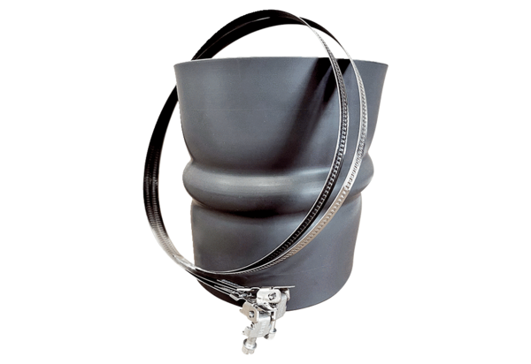Elastische Manschette STKI 50Verpackungseinheit: 1 StückSortiment: C
Artikelnummer: 0073.0495Hersteller: MAICO

